[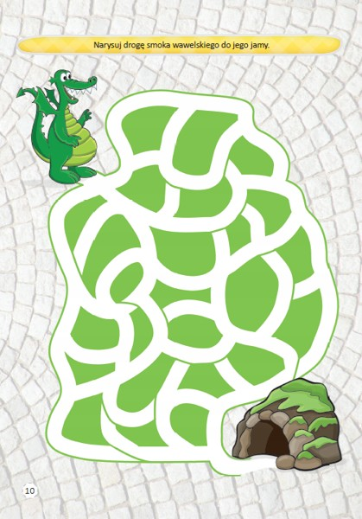](https://www.google.pl/url?sa=i&url=https://archiwum.allegro.pl/oferta/odkrywam-siebie-szkola-tuz-tuz-karty-pracy-cz-3-i7184925075.html&psig=AOvVaw2h2dhbPo3guhEZaYoihlUo&ust=1588003956635000&source=images&cd=vfe&ved=0CAIQjRxqFwoTCJiiyfC9hukCFQAAAAAdAAAAABBA)